Паспорт проекта
«Раскрась волшебную картинку»
- Образовательное учреждение: Гимназия №7 “Сибирская”
- Руководитель: Бабаева Елена Александровна, Ялышева Анна Владимировна, Гурских Владислав Романович
Состав команды и роли участников:
Участники
Ковалева дарья - биолог
Рандин Владислав - программист

- Технические характеристики и область применения. «Раскрась волшебную картинку» - программируемое биологическое устройство-тренажер, позволяющее исследовать и контролировать биоэлектрическую активность мышц человека

- Стоимость реализации.
- Фотография проекта (или программа).
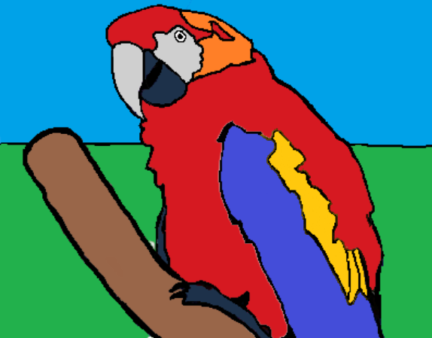
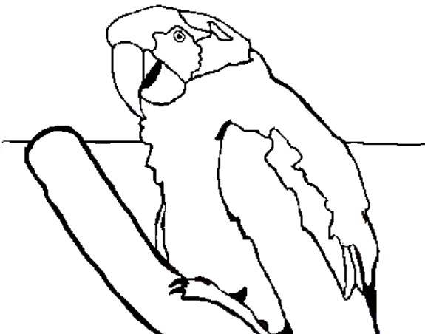
- Каталог используемых ресурсов.
Наш проект создан с использованием оборудования, входящего в программно-аппаратный комплекс «Юный нейроисследователь»
Запрограммировали игру с использованием языка программирования C# в среде VisualStudio и .NetFramework на C#.

Приложение 1. Инженерная книга (отдельным файлом) на 20 страницах.
Приложение 2. Презентация в PowerPoint (отдельным файлом) на 9 слайдах.

